Estância Velha RS, 04 de Setembro de 2019.

Pedido de Providências Nº 295/2019
Autor: Ver. Diego Francisco

Excelentíssima Senhora Presidente:

Nos termos que dispõe o art. 53, inciso XIV, da Lei Orgânica, requeiro a Vossa Excelência o encaminhamento, ao Poder Executivo Municipal (SECRETARIA DE OBRAS) do seguinte pedido de providência:

- Solicito o conserto do bueiro que está com a tampa quebrada, na Rua Eça de Queiroz esquina com a Rua Álvares de Azevedo, em frente ao Nº 154, no Bairro Floresta. JUSTIFICATIVA: O bueiro deteriorado e a tampa quebrada põem em risco a integridade física das pessoas e dos animais que circulam no local. (FOTOS 01 E 02 EM ANEXO)
- Solicito a instalação de uma placa “Proibindo o depósito de lixo” e a notificação do proprietário do terreno localizado na Rua das Palmas ao lado do Nº 59 no Bairro Encosta do Sol. JUSTIFICATIVA: Os moradores solicitam a limpeza do local. (FOTOS 03 E 04 EM ANEXO)
Sendo o que se apresentava para o momento renovo os votos de estima e apreço.

Diego Francisco
Vereador PSDB

Exma. Sra. Veridiana Monteiro
Presidente da Câmara de Vereadores
Estância Velha RS

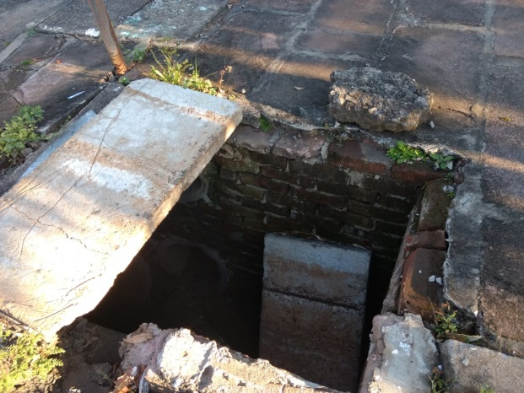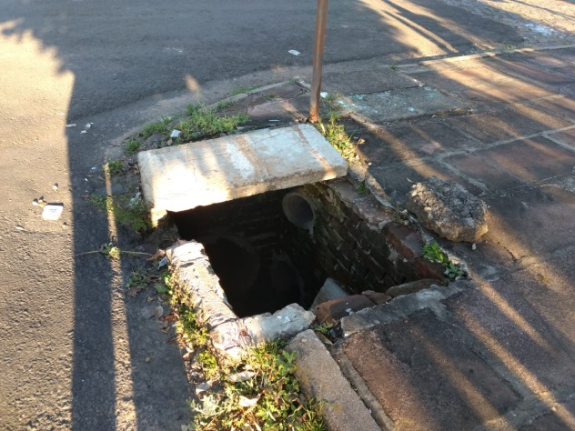
FOTO 01 FOTO 02

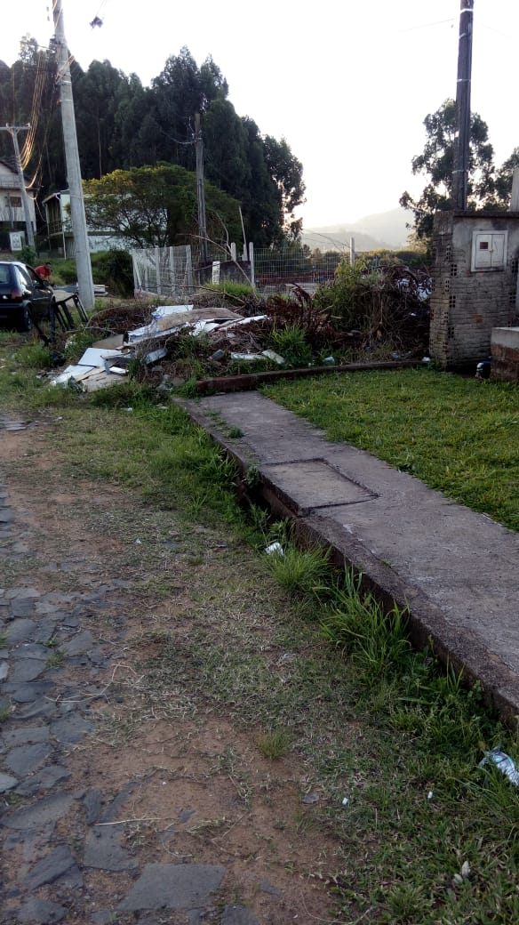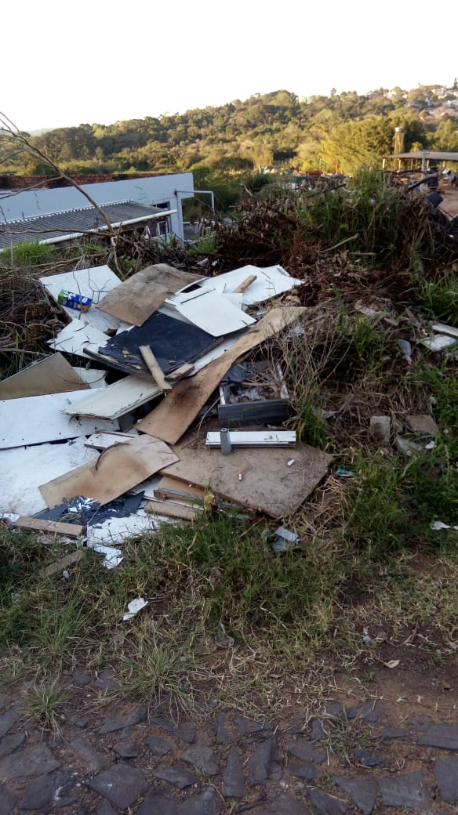
FOTO 03 FOTO 04

